Министерство науки и высшего образования Российской Федерации
Ульяновский государственный технический университет
Кафедра «Информационные системы»

ОТЧЁТ
по лабораторному практикуму
«Стохастические модели и оценки»
Лабораторная работа № 5 — задание 10
Вариант I

Выполнил: ____________________________
Группа: ____________________________
Проверил: ____________________________

Ульяновск
2026

1 Цель работы
Найти оптимальную оценку скорости гармонического осциллятора по дискретным
измерениям координаты и объяснить, почему период дискретизации \Delta=2\pi
неудачен. Установить связь между вырождением дискретной модели,
наблюдаемостью и стробоскопическим эффектом, получить замкнутые формулы
для ковариации ошибки и проверить их вычислительным экспериментом.
2 Постановка задачи
Скалярный процесс y(t) удовлетворяет уравнению
\ddot y(t)+y(t)=0 .

Начальные значения y(0) и \dot y(0) совместно гауссовы:
\mathbb E\{y(0)\}=0,\qquad \mathbb E\{\dot y(0)\}=0,

\mathbb E\{y(0)^2\}=4,\qquad
\mathbb E\{\dot y(0)^2\}=2,\qquad
\mathbb E\{y(0)\dot y(0)\}=1,

то есть
P_0=\begin{bmatrix}4&1\\1&2\end{bmatrix}.

Измерения z(t_i)=y(t_i)+v(t_i), где v(t_i) — белая гауссова
последовательность, независимая от начального состояния,
\mathbb E\{v\}=0, \mathbb E\{v^2\}=R=1. Требуется:
1. построить оптимальный фильтр и найти оценку \dot y(t_i);
2. выяснить, почему \Delta=2\pi неудачен, и подтвердить вывод
аналитически и численно;
3. сравнить \Delta=2\pi и \Delta=\pi/2 на одном физическом горизонте;
4. сформулировать общее условие сохранения наблюдаемости при
дискретизации.
3 Модель и дискретизация
Вектор состояния X=(y,\dot y)^{\mathsf T}:
\dot X=AX,\qquad
A=\begin{bmatrix}0&1\\-1&0\end{bmatrix},\qquad
C=\begin{bmatrix}1&0\end{bmatrix}.

Матрица перехода за время \Delta:
\Phi(\Delta)=e^{A\Delta}
=\begin{bmatrix}\cos\Delta&\sin\Delta\\-\sin\Delta&\cos\Delta\end{bmatrix}.

Процесс детерминированный: шума в уравнении нет, Q=0. Поэтому
X(t)=\Phi(t)X(0),\qquad
y(t)=y_0\cos t+\dot y_0\sin t .

Измерения в моменты t_i=i\Delta:
z_i=CX_i+v_i,\qquad X_i=\Phi(\Delta)X_{i-1}.

Размерности: y — условные единицы длины, \dot y — единицы длины в
секунду, \Delta — с, R и элементы P — квадраты единиц длины.
Начальное состояние и шумы измерений независимы и гауссовы, поэтому
фильтр Калмана оптимален по критерию минимума среднеквадратичной ошибки.
4 Оптимальная оценка (пункт a)
Рекурсии фильтра Калмана:
m_i^-=\Phi m_{i-1},\qquad P_i^-=\Phi P_{i-1}\Phi^{\mathsf T},

S_i=CP_i^-C^{\mathsf T}+R,\qquad K_i=P_i^-C^{\mathsf T}S_i^{-1},

m_i=m_i^-+K_i\left(z_i-Cm_i^-\right),

P_i=(I-K_iC)P_i^-(I-K_iC)^{\mathsf T}+K_iRK_i^{\mathsf T}.

Оценка скорости — вторая компонента m_i. Поскольку C=[1\;\;0] и R
скаляр,
S_i=P_{11}^-+R,\qquad
K_i=\frac{1}{S_i}\begin{bmatrix}P_{11}^-\\P_{21}^-\end{bmatrix},

\hat y_i=\hat y_i^-+K_{1i}\left(z_i-\hat y_i^-\right),
\qquad
\hat v_i=\hat v_i^-+K_{2i}\left(z_i-\hat y_i^-\right).

Скорость корректируется только через ковариацию P_{21}: если P_{21}=0,
измерение y не даёт информации о \dot y. Оценку в произвольный момент
между измерениями можно получить поворотом:
\hat y(t)=-\sin(t-t_i)\,\hat y(t_i)+\cos(t-t_i)\,\hat v(t_i).

Поскольку Q=0 и R постоянно, последовательности P_i и K_i не
зависят от измерений и могут быть вычислены заранее. Эквивалентная
информационная форма:
P_i^{-1}=\Phi^{-\mathsf T}P_{i-1}^{-1}\Phi^{-1}+\frac{C^{\mathsf T}C}{R}.

5 Вырождение при Δ = 2π (пункт b)
5.1 Ковариационная рекурсия
При \Delta=2\pi матрица \Phi=I. Прогноз не меняет ни состояние, ни
ковариацию, а информационная рекурсия даёт
P_k^{-1}=P_0^{-1}+k\,\frac{C^{\mathsf T}C}{R}.

Так как
P_0^{-1}=\frac17\begin{bmatrix}2&-1\\-1&4\end{bmatrix},

получаем точную формулу для апостериорной ковариации после k измерений:
P_k=\frac{1}{1+4k}
\begin{bmatrix}4&1\\1&2+7k\end{bmatrix}.

Отсюда
P_{11}(k)=\frac{4}{1+4k}\to0,\qquad
P_{12}(k)=\frac{1}{1+4k}\to0,

P_{22}(k)=\frac{2+7k}{1+4k}\to\frac74=1.75 .

Информация о \dot y не растёт: элемент (P_k^{-1})_{22}=4/7 постоянен,
накапливается только информация о y. Предел 1.75 — это условная
дисперсия \dot y при точно известном y:
P_{22}-\frac{P_{12}^2}{P_{11}}=2-\frac{1^2}{4}=1.75 .

Усиление также имеет замкнутый вид:
K_k=\frac{1}{1+4k}\begin{bmatrix}4\\1\end{bmatrix},
\qquad K_2(k)\to0 .

То есть после первого измерения поправка к скорости быстро затухает, и
дальнейшие измерения её не уточняют.
5.2 Наблюдаемость
Матрица наблюдаемости и её определитель:
O=\begin{bmatrix}C\\C\Phi\end{bmatrix}
=\begin{bmatrix}1&0\\\cos\Delta&\sin\Delta\end{bmatrix},
\qquad \det O=\sin\Delta .

При \Delta=2\pi имеем \det O=0, ранг O равен 1. Ненулевой вектор из
ядра O — это (0,1)^{\mathsf T}: ненаблюдаемой становится компонента
\dot y. Критерий PBH даёт то же самое:
\operatorname{rank}\begin{bmatrix}I-\Phi\\C\end{bmatrix}
=\operatorname{rank}\begin{bmatrix}0&0\\1&0\end{bmatrix}=1<2 .

При \Delta=\pi/2 имеем \det O=1, ранг 2, система наблюдаема.
Вырождение возникает при всех \Delta=k\pi, k=0,1,2,\ldots
5.3 Физический смысл: стробоскопический эффект
При \Delta=2\pi выборки берутся в моменты, когда фаза колебания одна и та
же:
y(t_k)=y_0\cos(2\pi k)+\dot y_0\sin(2\pi k)=y_0 .

Последовательность измерений не меняется от шага к шагу, движение
выглядит застывшим. Это стробоскопический эффект: стробоскоп,
вспыхивающий ровно с периодом колебаний, показывает объект в одной и той
же фазе. В тексте задания эффект назван «стереоскопическим»; по существу
речь идёт именно о стробоскопическом эффекте. Скорость — это производная,
а по постоянной последовательности y(t_k) производную восстановить
нельзя. При \Delta=\pi/2 фаза сдвигается на четверть периода, и
поочерёдно измеряются y, \dot y, -y, -\dot y, поэтому обе
компоненты наблюдаемы.
5.4 Общая формулировка
Переход к дискретной модели может разрушить наблюдаемость (и
управляемость), хотя непрерывная система наблюдаема. Общие утверждения:
1. Дискретная система наблюдаема тогда и только тогда, когда
\operatorname{rank}[H;H\Phi;\ldots;H\Phi^{n-1}]=n (критерий Калмана)
или когда выполнены условия PBH:
\operatorname{rank}[\lambda I-\Phi;H]=n для всех собственных чисел
\lambda матрицы \Phi.
2. Для системы с различными собственными числами \lambda_i непрерывная
наблюдаемость сохраняется при почти всех \Delta. Вырождение возможно,
когда e^{\lambda_i\Delta}=e^{\lambda_j\Delta}, то есть
\Delta(\lambda_i-\lambda_j)=2\pi i k. В этом случае две моды
неразличимы по выборкам (aliasing), и если C не разделяет их, часть
состояния становится ненаблюдаемой.
3. Для осциллятора \lambda_{1,2}=\pm i, поэтому e^{i\Delta}=e^{-i\Delta}
при \sin\Delta=0, то есть \Delta=k\pi.
4. При кратных собственных числах A нужен дополнительный анализ
жордановой структуры; одной лишь непрерывной наблюдаемости
недостаточно.
5. Аналогичное вырождение возможно для управляемости; условия
формулируются через \operatorname{rank}[B,\Phi B,\ldots,\Phi^{n-1}B].
6. Если в системе есть шум процесса (Q>0), ненаблюдаемая мода не
корректируется измерениями, и её дисперсия не убывает (а при
неустойчивой динамике растёт). Наблюдаемость — структурное свойство,
шумом она не восстанавливается.
Практически «плохих» периодов счётное число, но они существуют, поэтому
при выборе \Delta полезно проверять ранг матрицы наблюдаемости и число
обусловленности O.
6 Планирование вычислительного эксперимента
P_0=\begin{bmatrix}4&1\\1&2\end{bmatrix},\qquad R=1,\qquad
20000\ \text{реализаций},\qquad \text{seed}=2026 .

Сравнение проводится на одном физическом горизонте 40\pi с, то есть на
20 периодах 2\pi. Для \Delta=2\pi это 20 измерений, для
\Delta=\pi/2 — 80 измерений на том же интервале. Сравнение по одному и
тому же физическому времени корректно; кроме того, формула
P_{22}(k)\to1.75 показывает, что и при k\to\infty при \Delta=2\pi
оценка скорости не улучшается.
7 Результаты
7.1 Стробоскопический эффект
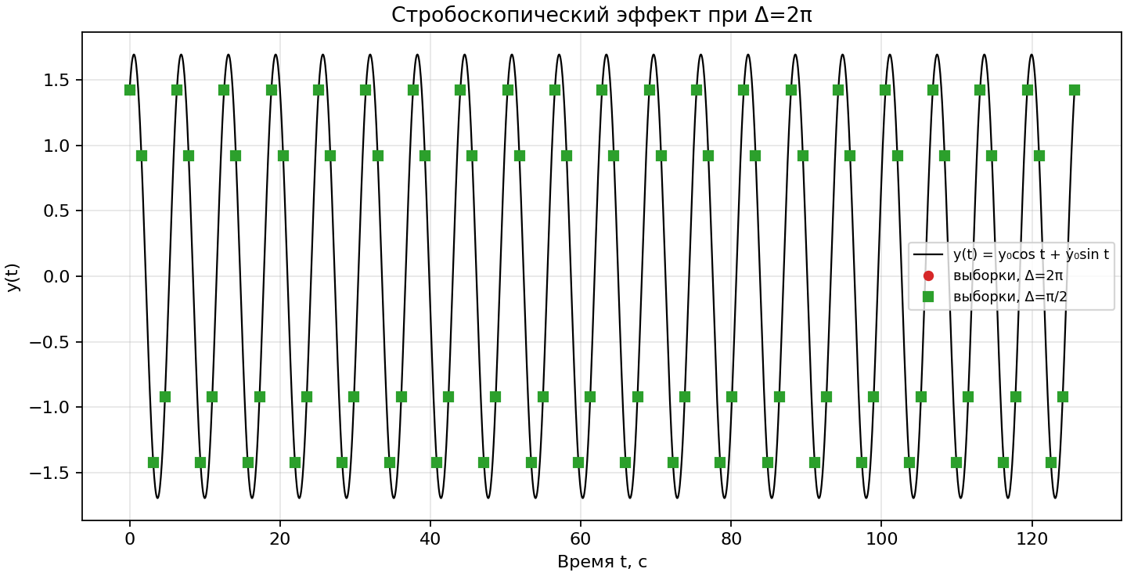
Рисунок 1 — y(t) и точки выборки при Δ=2π и Δ=π/2
При \Delta=2\pi все точки выборки ложатся на одну и ту же фазу
колебания: последовательность z_k описывает не движение, а его
«мгновенный снимок». При \Delta=\pi/2 выборки поочерёдно попадают в
разные фазы, поэтому по ним восстанавливается и координата, и скорость.
7.2 Ковариация ошибки и оценки
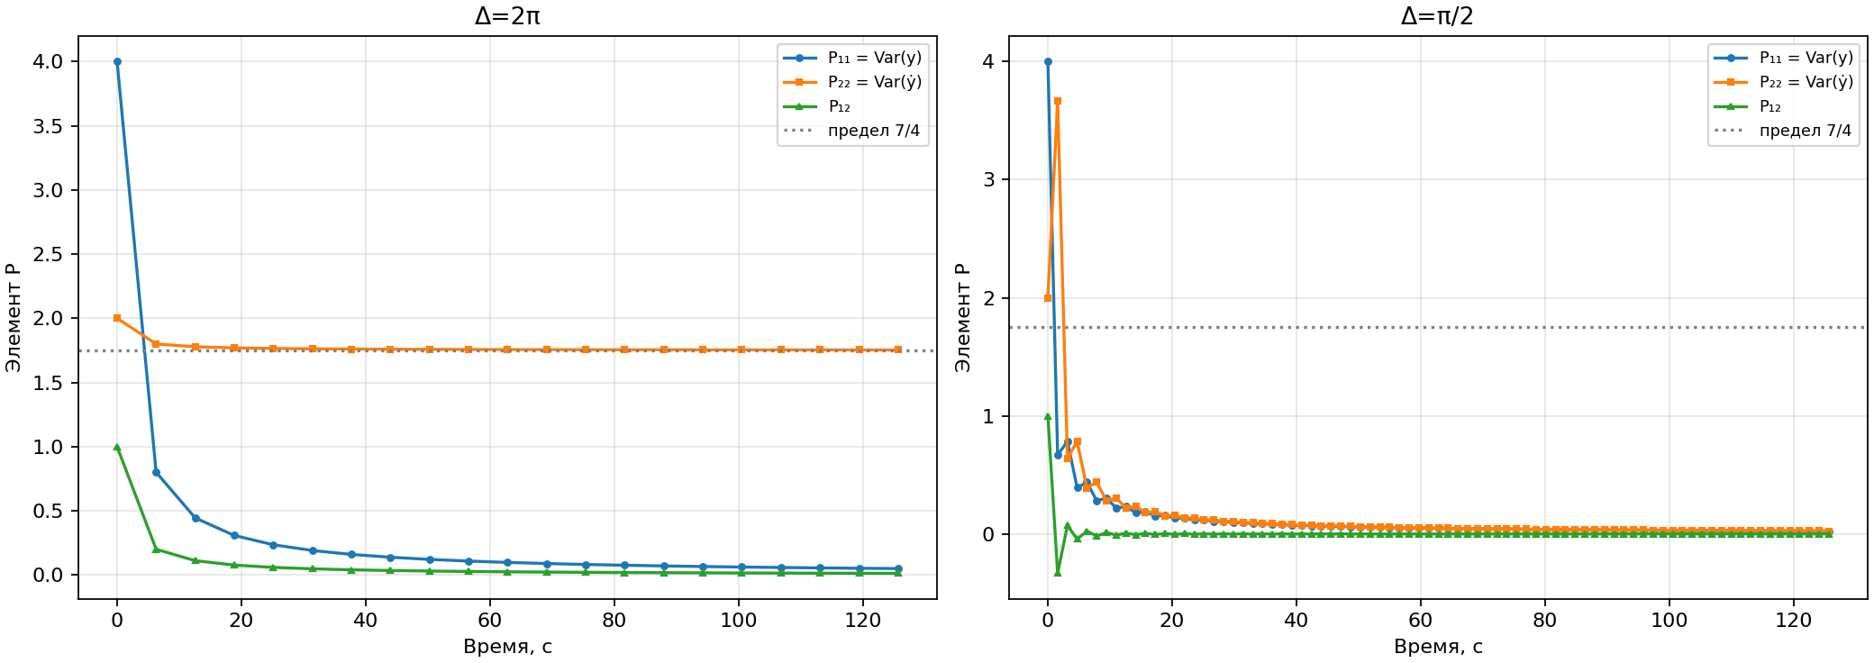
Рисунок 2 — P11, P12 и P22 для Δ=2π и Δ=π/2
Первые шаги при \Delta=2\pi (P после k-го измерения):
k | P_{11} | P_{12} | P_{22} | K_1 | K_2
0 | 4 | 1 | 2 | — | —
1 | 0.8 | 0.2 | 1.8 | 0.8 | 0.2
2 | 0.4444 | 0.1111 | 1.7778 | 0.4444 | 0.1111
5 | 0.1905 | 0.0476 | 1.7619 | 0.1905 | 0.0476
20 | 0.0494 | 0.0123 | 1.7531 | 0.0494 | 0.0123

Видно, что K_2 быстро падает: после нескольких измерений новые данные
почти не меняют оценку скорости. Значения таблицы совпадают с формулой
P_k=\begin{bmatrix}4&1\\1&2+7k\end{bmatrix}/(1+4k) до ошибок округления.
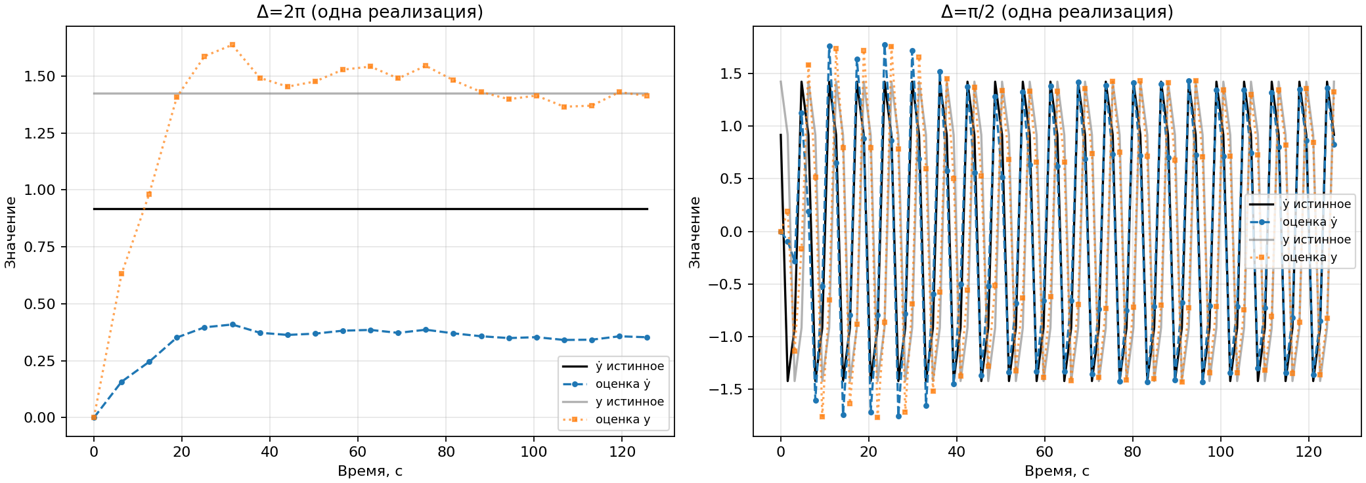
Рисунок 3 — Истинные y, ẏ и их оценки Калмана (одна реализация)
На рисунке 3 при \Delta=2\pi оценка координаты отслеживает y(t_k), а
оценка скорости после короткого переходного процесса практически
«замирает» и не следует за истинной скоростью. При \Delta=\pi/2 обе
оценки продолжают уточняться.
7.3 Проверка методом Монте-Карло
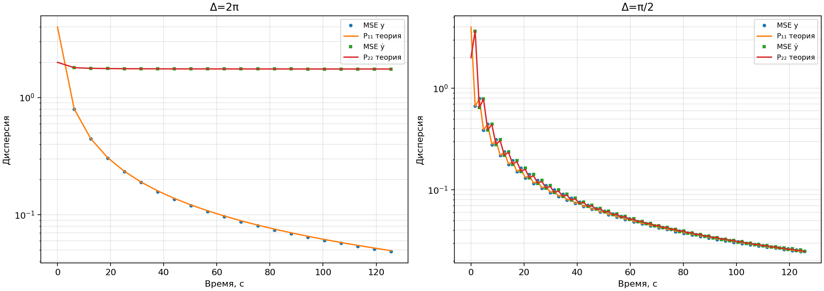
Рисунок 4 — Выборочная MSE против теоретической P
На горизонте 40\pi с:
период | \det O | ранг O | измерений | P_{11} | P_{22} | MSE y | MSE \dot y
\Delta=2\pi | -2.45\cdot10^{-16} | 1 | 20 | 0.04938 | 1.75309 | 0.04844 | 1.75324
\Delta=\pi/2 | 1 | 2 | 80 | 0.02482 | 0.02465 | 0.02495 | 0.02468

Для \Delta=2\pi выборочная MSE скорости равна 1.75324 — практически
точно пределу 7/4=1.75. Увеличение числа измерений не помогает:
P_{22}(k) монотонно стремится к 1.75 сверху, а P_{11} и P_{12}
убывают как 1/(1+4k). Для \Delta=\pi/2 дисперсия скорости убывает до
0.0246 и продолжает убывать с ростом k.
7.4 Наблюдаемость
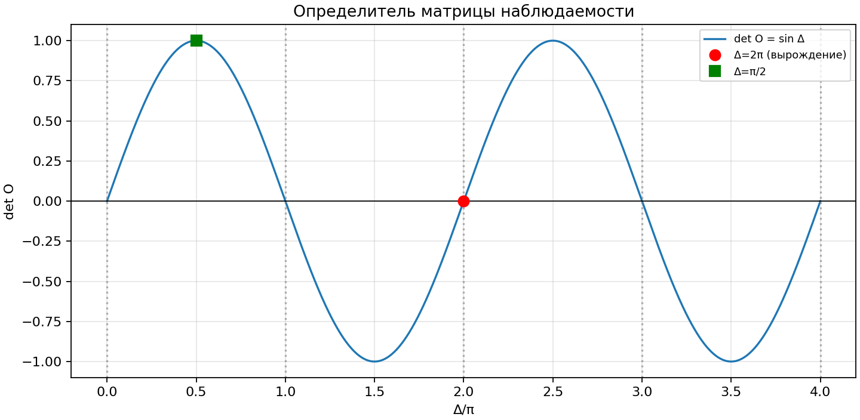
Рисунок 5 — Зависимость det O = sin Δ от периода дискретизации
Определитель матрицы наблюдаемости \det O=\sin\Delta обращается в нуль
при \Delta=k\pi. На рисунке 5 отмечены точки \Delta=2\pi (вырождение)
и \Delta=\pi/2 (полная наблюдаемость). Вблизи нулей \det O матрица O
плохо обусловлена, поэтому даже при формально ненулевом определителе
фильтр может сходиться медленно.
8 Обсуждение
1. Причина вырождения. При \Delta=2\pi матрица \Phi=I, поэтому
y(t_i) не зависит от \dot y_0: скорость ненаблюдаема. Формально
\det O=\sin(2\pi)=0, ранг O равен 1, ядро натянуто на
(0,1)^{\mathsf T}.
2. Количественная мера. Информационная форма рекурсии показывает, что
P_k^{-1}=P_0^{-1}+kC^{\mathsf T}C: информация добавляется только в
направлении y. Предельная P_{22}=7/4=1.75 — остаточная условная
дисперсия \dot y при точно известном y; она не уменьшается с ростом
k.
3. Прямая форма. Тот же результат даёт формула
P_{22}(k)=(2+7k)/(1+4k)\to1.75 и усиление
K_2(k)=1/(1+4k)\to0.
4. Физическая интерпретация. Выборки приходятся на одну и ту же фазу
колебания, движение выглядит неподвижным, а по неподвижной картине
нельзя судить о скорости. Это классический стробоскопический эффект.
5. Сравнение с периодом π/2. При \Delta=\pi/2 фазы выборок
чередуются, матрица O невырождена, и обе компоненты оцениваются;
P_{22} убывает примерно как 1/k, а не стабилизируется на 1.75.
6. Общий вывод. Дискретизация может уничтожить наблюдаемость, если
период кратен \pi (для осциллятора с единичной частотой). Перед
построением фильтра нужно проверять ранг O и условия PBH; «плохие»
периоды образуют счётное множество \Delta=k\pi.
7. Роль шума процесса. В реальной системе с шумом процесса вырождение
ещё опаснее: если бы уравнение содержало возмущение, дисперсия
ненаблюдаемой скорости росла бы, а не стабилизировалась. Поэтому выбор
\Delta=2\pi недопустим не только из-за медленной сходимости, но и
структурно.
8. Практическая рекомендация. Выбирать период так, чтобы \det O был
заметно отличен от нуля и матрица O была хорошо обусловлена; для
осциллятора избегать \Delta, кратных \pi, а вблизи вырождения
проверять число обусловленности.
9 Выводы
Построен оптимальный фильтр Калмана для гармонического осциллятора по
измерениям координаты. Показано, что при \Delta=2\pi дискретная модель
вырождается: \Phi=I, \det O=\sin\Delta=0, ранг матрицы наблюдаемости
равен единице, и скорость становится ненаблюдаемой. Получены замкнутые
формулы P_k=\begin{bmatrix}4&1\\1&2+7k\end{bmatrix}/(1+4k) и
K_k=(4,1)^{\mathsf T}/(1+4k), из которых следует предел
P_{22}\to7/4=1.75; имитационный эксперимент подтверждает этот предел
(выборочная MSE скорости 1.75324). При \Delta=\pi/2 обе компоненты
наблюдаемы и дисперсия скорости убывает до 0.0246. Сделан общий вывод о
том, что дискретизация может разрушить наблюдаемость при периодах,
кратных \pi, и о необходимости проверять ранг матрицы наблюдаемости
перед синтезом фильтра.
Приложение. Состав работы и запуск
- lab5/main.py — модель, фильтр, сравнение периодов, графики и CSV.
- lab5/results/01_stroboscope.png — стробоскопический эффект.
- lab5/results/02_covariance.png — ковариация ошибки для двух периодов.
- lab5/results/03_estimates.png — истинные величины и оценки.
- lab5/results/04_monte_carlo.png — проверка методом Монте-Карло.
- lab5/results/05_observability.png — \det O=\sin\Delta.
- lab5/results/summary.csv — P, усиления и MSE по шагам.
Запуск из корня проекта:
python lab5/main.py
python lab5/main.py --runs 50000 --seed 123

